Help jij ons de code terug te vinden!?
De penningmeester stond sip voor de kluis; “Eh… ik ben de code kwijt…” mompelde hij. 😅
Maar geen paniek! Jullie kunnen helpen. Hieronder staan foto’s van locaties die jullie onderweg tegenkomen. Kijk goed, want bij elke plek horen 2 cijfers. Zie je jij het getal waar het vraagteken staat? Dan horen daar nummers bij! 🔍
Verzamel alle cijfers en vul ze netjes in elk vakje op het antwoordformulier. Speur goed en let op het overige verkeer! 😄
Kraken jullie de code en redden jullie de kluis van de OVS? 🔐✨
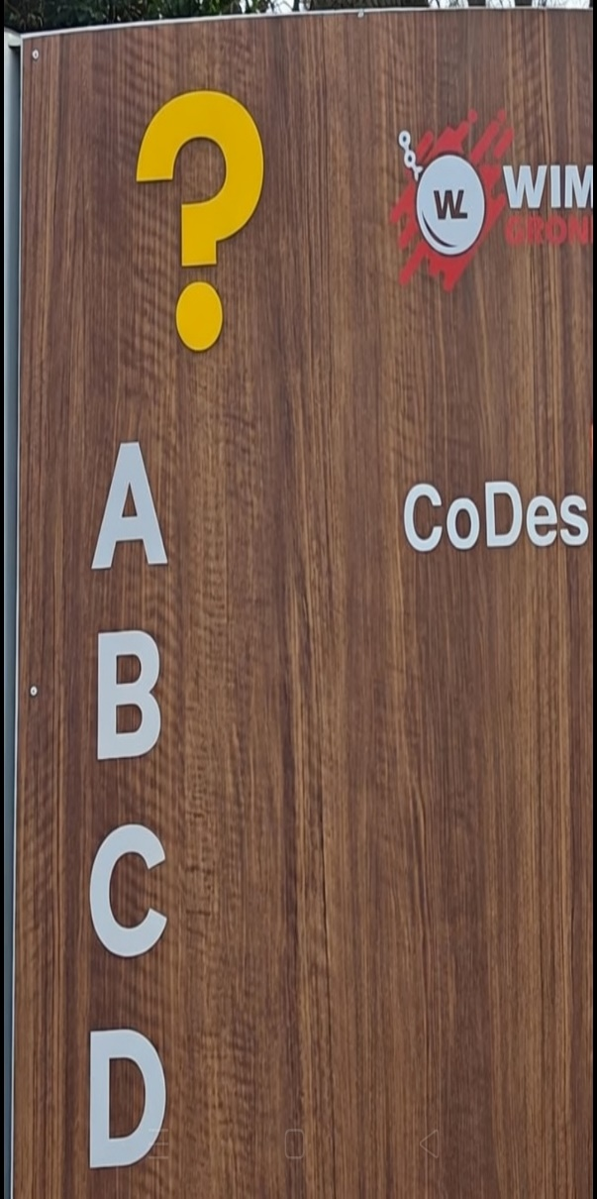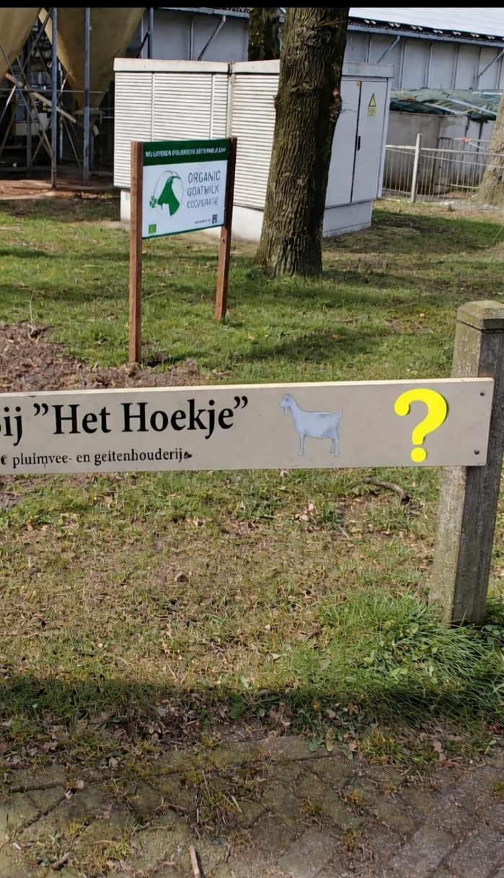
Foto 1: (2 cijfers ) Foto 2: 2 cijfers

🚲🌞 Vrolijke Fietspuzzeltocht vanaf Huis Scherpenzeel 🌞🚲
Welkom bij deze heerlijke fietstocht rondom het prachtige Huis Scherpenzeel! Zet uw helm op, stap op de pedalen en geniet van een route vol groen, water en gezellige weggetjes.

Met uw rug naar het kasteel begint het avontuur: ga rechtsaf.
Na 150 meter slaat u opnieuw rechtsaf, de Burg Royaardslaan op.
Aan het einde steekt u de Dorpstraat over en gaat u direct rechtsaf de Lindenlaan op. Hier begint het echte genieten! 🌳
Na 400 meter steekt u over en gaat u rechtsaf het fietspad van de Eikenlaan op.
Na 250 meter slaat u linksaf de Marktstraat op.
Na 350 meter steekt u bij de verkeerslichten de Dreef over.
250 meter verder gaat u linksaf de Reneseesteeg op.
Na 100 meter slaat u linksaf het bospad op — even lekker tussen de bomen fietsen! 🌲🍃
Bij de verharde weg steekt u over en fietst u de Voskuilerdijk op.
Na 1,4 km gaat u linksaf de Roffelaarskade op.
Na 325 meter gaat u rechtsaf richting de boerderij en vervolgens direct linksaf de onverharde weg op. Hier voelt u zich echt buiten! 🚜
Na 1 km steekt u de Voskuilerweg over (⚠️ let op: gevaarlijk punt).
U fietst rechtdoor en vervolgt de route over de brug/sluis.
Blijf 1,5 km genieten op de Zeghenweg.
Bij de Stationsweg West steekt u over bij de verkeerslichten en gaat u direct rechtsaf de Rumelaarseweg op.
Na 1,5 km slaat u linksaf de Strubbelenburg op.
Na 1,2 km gaat u rechtsaf de Brinkanterweg op. Hier komt u langs Grebbenlinie in t Vizier
Na 1,3 km steekt u het Valleikanaal over en gaat u rechtsaf het fietspad op langs het water. 🌊
Na 1 km steekt u de Nieuwstraat over en vervolgt u het fietspad en fietst u over de houten brug.
Na 600 meter slaat u linksaf de Broekerweg op.
Na 1 km gaat u linksaf het fietspad op van De Groep.
Na het tweede bruggetje gaat u rechtsaf.
Na 400 meter slaat u linksaf de klinkerweg Boslaan op en daarna direct rechts richting het kasteel.
U fietst heerlijk om het kasteel heen… en daarmee eindigt deze vrolijke fietspuzzeltocht weer bij het prachtige Huis Scherpenzeel.
🎉 Gefeliciteerd! Hopelijk heeft u genoten van deze afwisselende tocht vol natuur, water en landelijke charme. Tijd voor een welverdiende pauze! 🚲✨Lever het antwoordblad voorzien van naam en telefoonnummer bij Flowers Only, Dorpstraat 160.

- ...............................................................
- ...............................................................
- ...............................................................
- ...............................................................
- ...............................................................
- ...............................................................
- ...............................................................
- ...............................................................
- ...............................................................
- ............................................................
Kraak de kluis! Vul hier de gevonden cijfers in. ☐☐☐☐ In elk vakje 1 cijfer

Ik heb de antwoorden genoteerd voor:
☐ Volwassene
☐ Kind (onder de 16 jaar – (alleen kindervragen)
Gegevens deelnemer
Naam: ...............................................................................
Telefoonnummer: ............................................................

